3
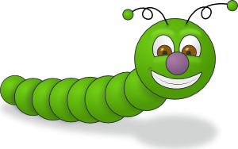

DVACET

20
SEDM

7

DVANÁCT

12
JEDNA

1

PATNÁCT

15
ČTYŘI

4

ŠESTNÁCT

16
NULA

0

DEVATENÁCT

19
OSM

8

ČTRNÁCT

14
PĚT

5

OSMNÁCT

18
DESET

10

SEDMNÁCT

17
DEVĚT

9

JEDENÁCT

11
ŠEST

6
TŘINÁCT

13
TŘI

Obrázek:
[cit. 2011-01-03]. Dostupný pod licencí Public domain na WWW: <http://www.clker.com/clipart-13429.html>

